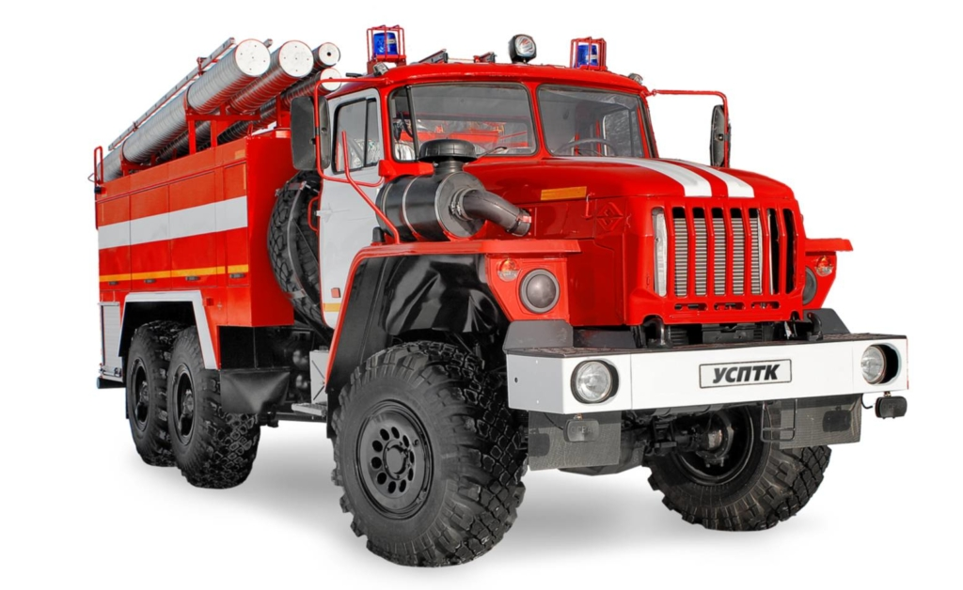

**Пожарная машина**

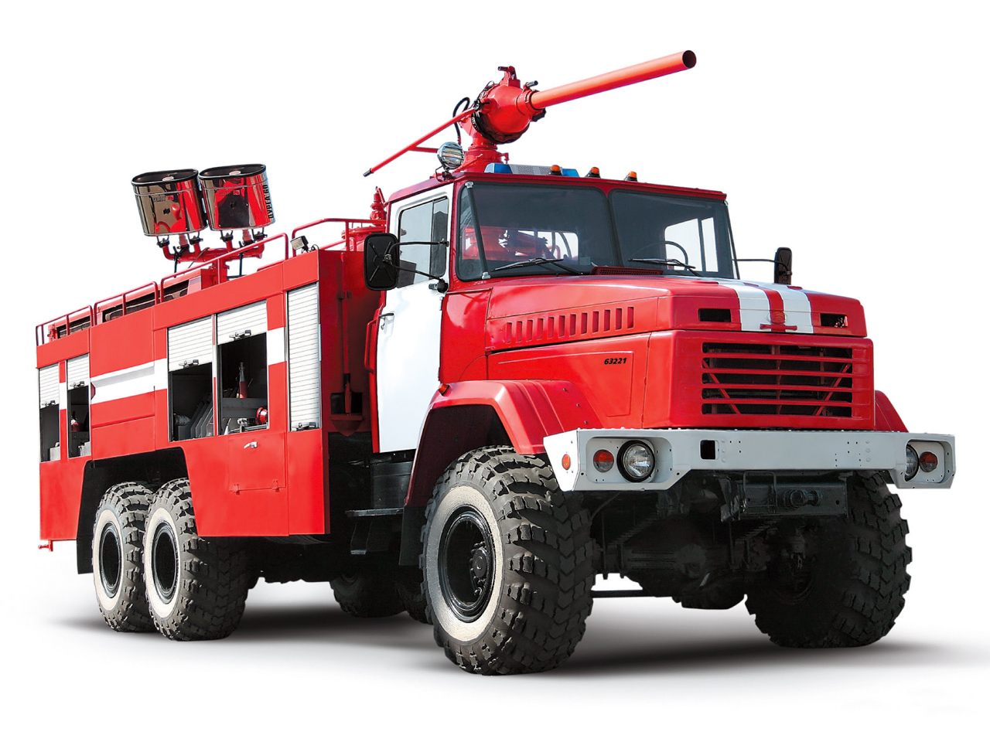

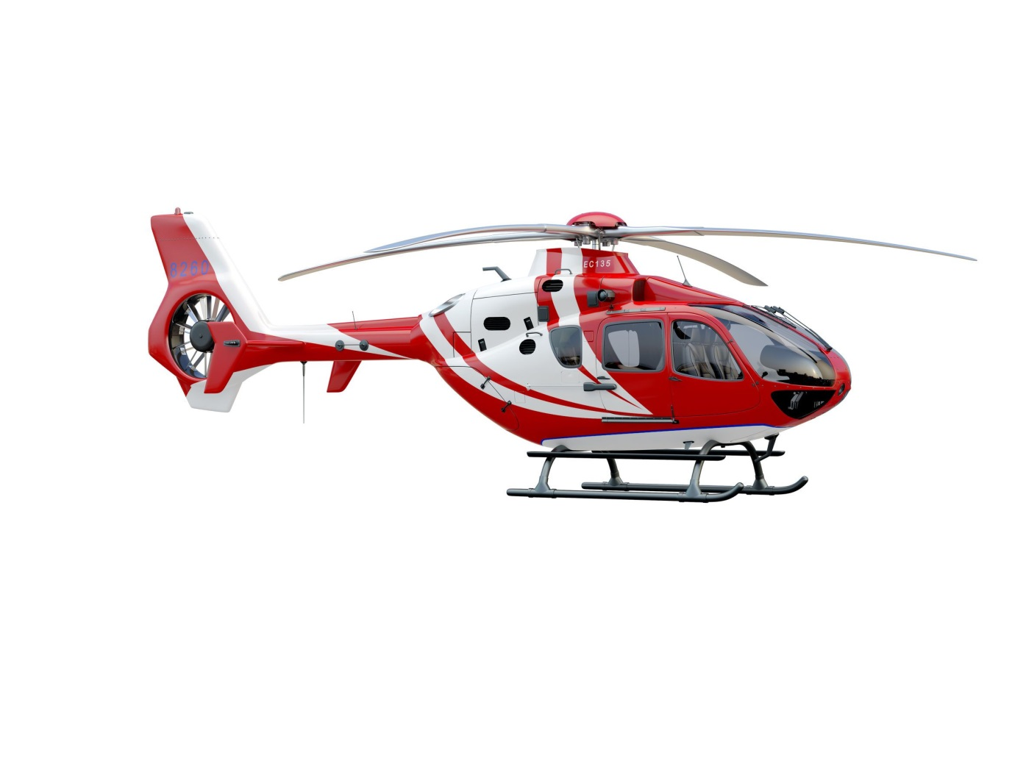

**Пожарный вертолёт**

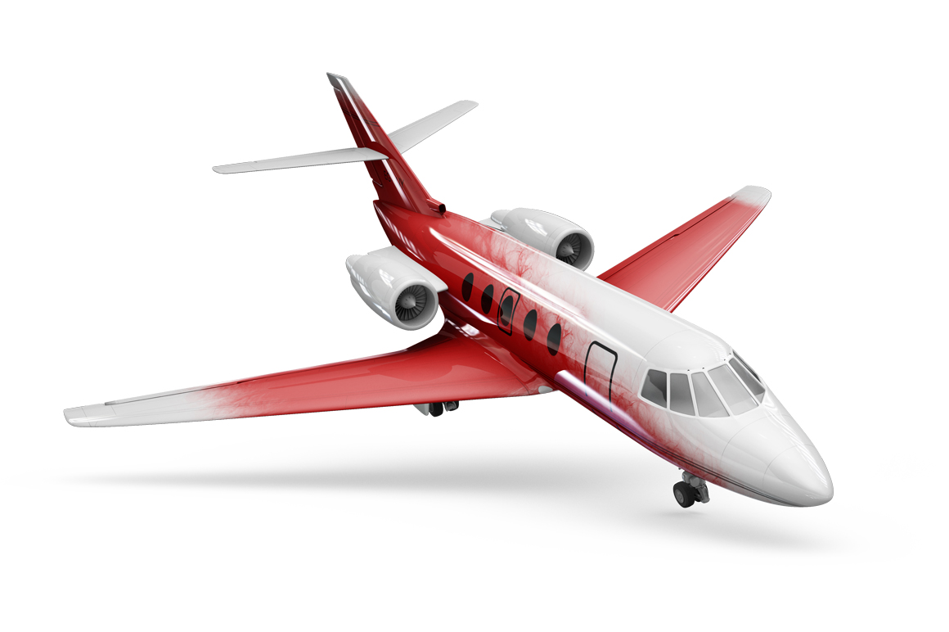

**Пожарный самолёт**

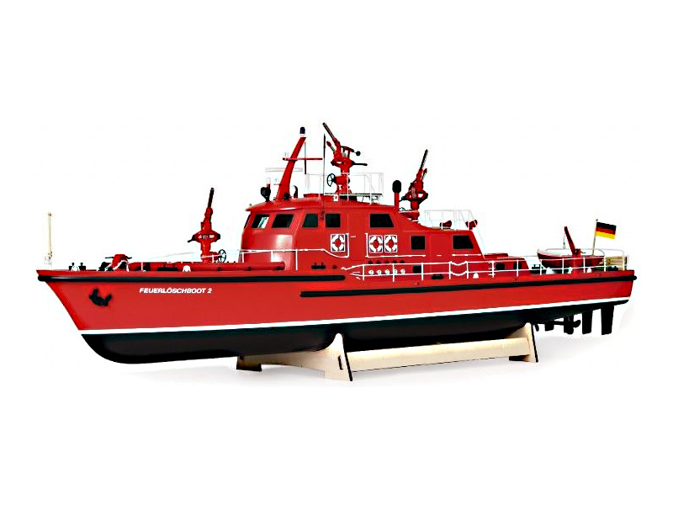

**Пожарный катер**

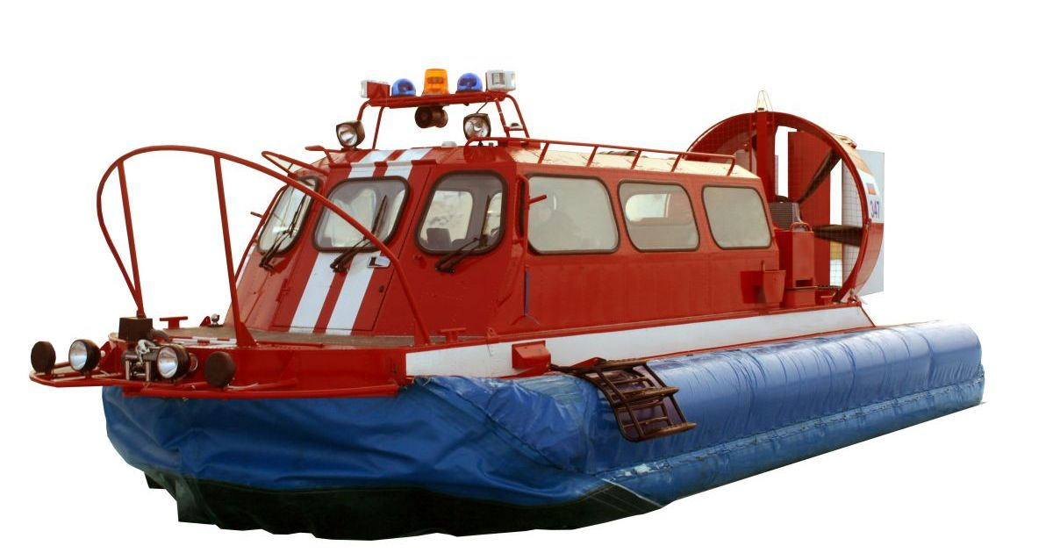

**Катер на воздушной подушке**

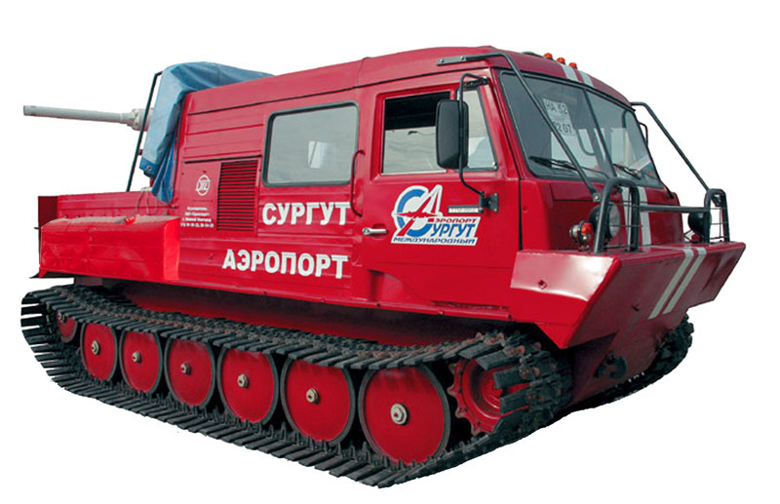

**Пожарный вездеход**

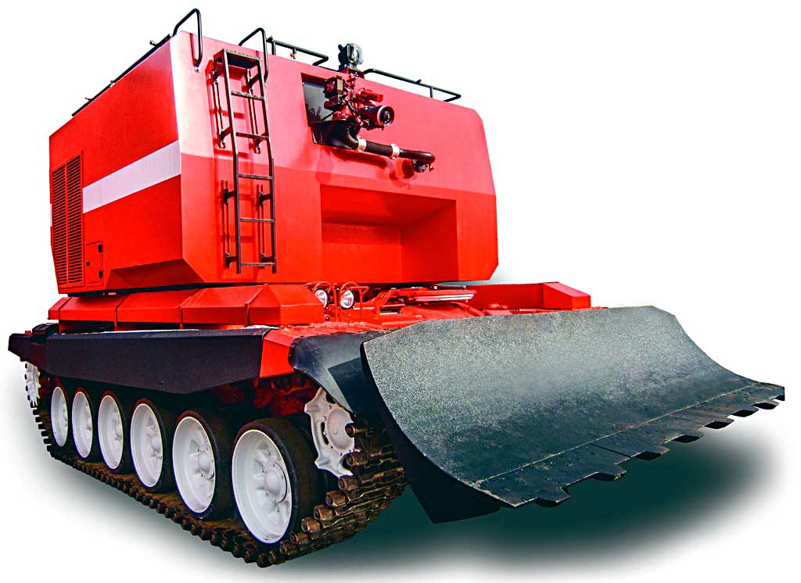

**Пожарный танк**

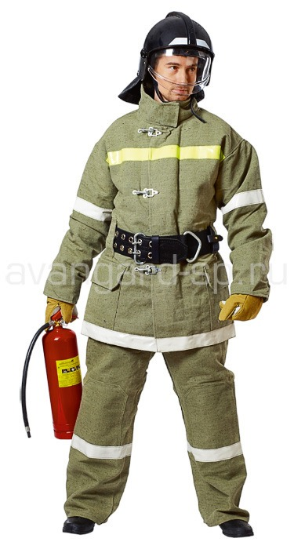

**Пожарный щит**

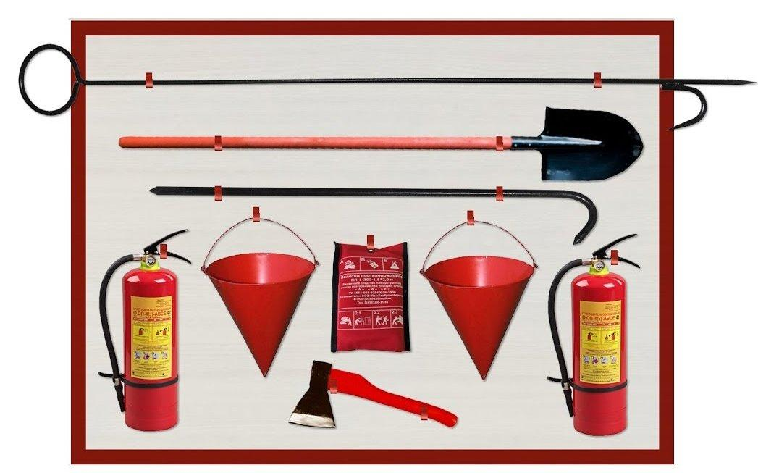

**Опись**

|  |  |
| --- | --- |
| **Багор** | **1шт** |
| **Лом** | **1шт** |
| **Лопата** | **1шт** |
| **Топор** | **1шт** |
| **Огнетушитель** | **2шт** |
| **Ведро** | **2шт** |
| **Асбестоволокно 1,5*2** | **1шт** |

**Эмблема МЧС**

